МИНИСТЕРСТВО ЦИФРОВОГО РАЗВИТИЯ, СВЯЗИ И
МАССОВЫХ КОММУНИКАЦИЙ РОССИЙСКОЙ ФЕДЕРАЦИИ

САНКТ-ПЕТЕРБУРГСКИЙ ГОСУДАРСТВЕННЫЙ УНИВЕРСИТЕТ
ТЕЛЕКОММУНИКАЦИЙ ИМ. ПРОФ. М.А. БОНЧ-БРУЕВИЧА
(СПбГУТ)

ФАКУЛЬТЕТ ИНФОКОММУНИКАЦИОННЫХ СЕТЕЙ И СИСТЕМ

КАФЕДРА СЕТЕЙ СВЯЗИ И ПЕРЕДАЧИ ДАННЫХ

ОТЧЁТ
по лабораторной работе № 1
«Порождающие и перечисляющие грамматики»

Дисциплина: Теория автоматов и формальных языков

Руководитель _______________ Леонова М.Д.
подпись, дата

Исполнители,
группа ИКПИ-33 _______________ Озеров И.О.
подпись, дата
_______________ Коломиец А.Р.
подпись, дата

1 Цель работы
Целью данной лабораторной работы является изучение порождающих и перечисляющих грамматик Хомского, овладение навыками программной реализации процесса порождения слов формального языка по заданным правилам грамматики, а также анализ структуры порождаемых слов.

2 Теоретические сведения
Порождающая грамматика Хомского определяется как четвёрка G = {N, T, P, S}, где N — конечный алфавит нетерминальных символов, T — конечный алфавит терминальных символов, P — конечное множество правил порождения, S — начальный нетерминальный символ (аксиома).
Нетерминальные символы являются вспомогательными и используются в процессе вывода цепочки. В итоговом слове языка они должны быть полностью заменены терминальными символами. Терминальные символы образуют алфавит входного языка и не могут быть левой частью правил.
Правила порождения записываются в виде α → β, где α содержит хотя бы один нетерминальный символ. Процесс порождения начинается с аксиомы S и заключается в последовательном применении правил грамматики до получения цепочки, состоящей только из терминальных символов.
Порождающая грамматика позволяет получить одно случайное слово языка при каждом запуске, тогда как перечисляющая грамматика систематически перечисляет все слова языка.

3 Ход выполнения работы

3.1 Анализ грамматики
В соответствии с вариантом 1 задана порождающая грамматика со следующими правилами:
S → AA
A → aAb
A → ab
Данная грамматика порождает язык L = { aⁿbⁿaᵐbᵐ | n ≥ 1, m ≥ 1 }. Аксиома S заменяется двумя нетерминалами A, каждый из которых независимо порождает цепочку вида aⁿbⁿ. Правило A → aAb добавляет пару символов a и b по краям, увеличивая вложенность, а правило A → ab завершает порождение.

3.2 Реализация программы
Программа реализована на языке Java. Основной алгоритм работы программы заключается в следующем: начальная цепочка устанавливается равной аксиоме «S». На каждом шаге выполняется поиск первого нетерминального символа в текущей цепочке. Для найденного нетерминала случайным образом выбирается одно из применимых правил грамматики, после чего нетерминал заменяется правой частью выбранного правила. Процесс повторяется до тех пор, пока в цепочке не останется ни одного нетерминального символа.
Правила грамматики хранятся в структуре Map<Character, List<String>>, где ключом является нетерминальный символ, а значением — список возможных замен. Для генерации случайных чисел используется класс Random.

4 Результаты работы программы
На рисунках 1–2 представлены результаты работы программы — пошаговый процесс порождения пяти случайных слов языка.

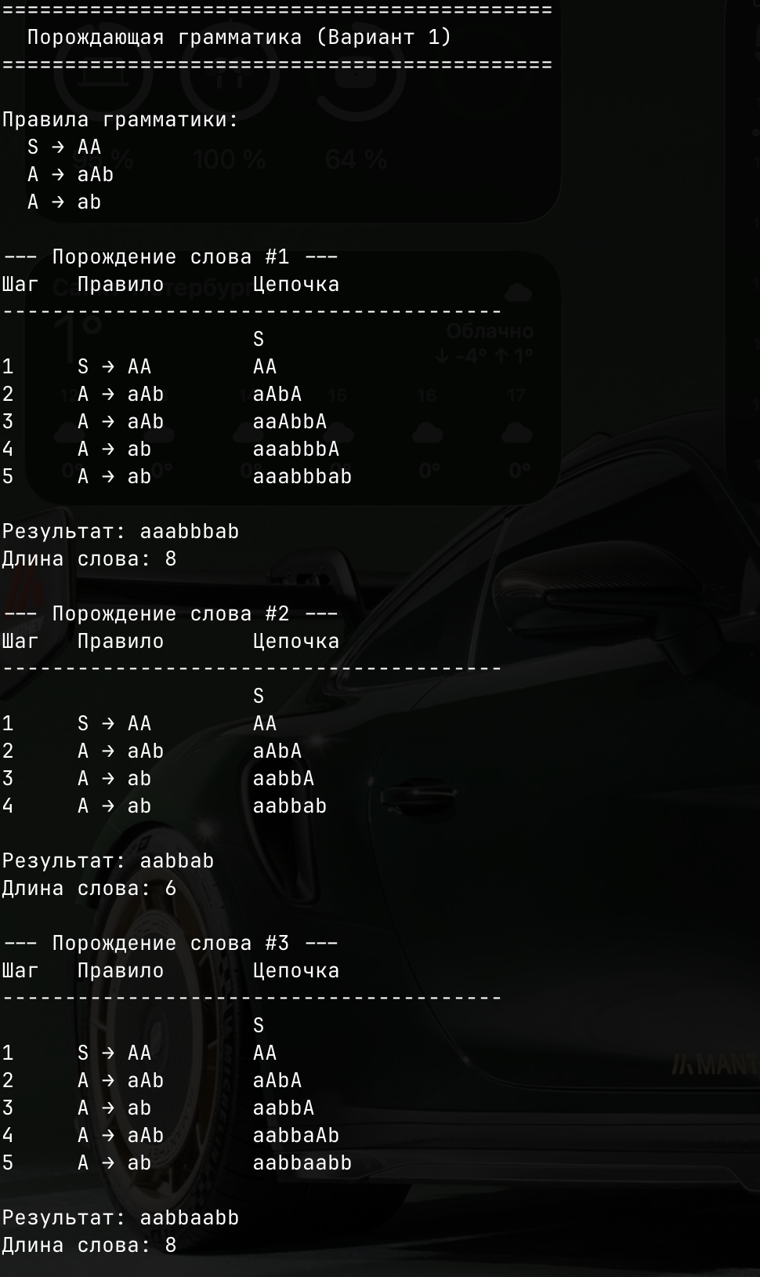
Рисунок 1 – Порождение слов #1–3
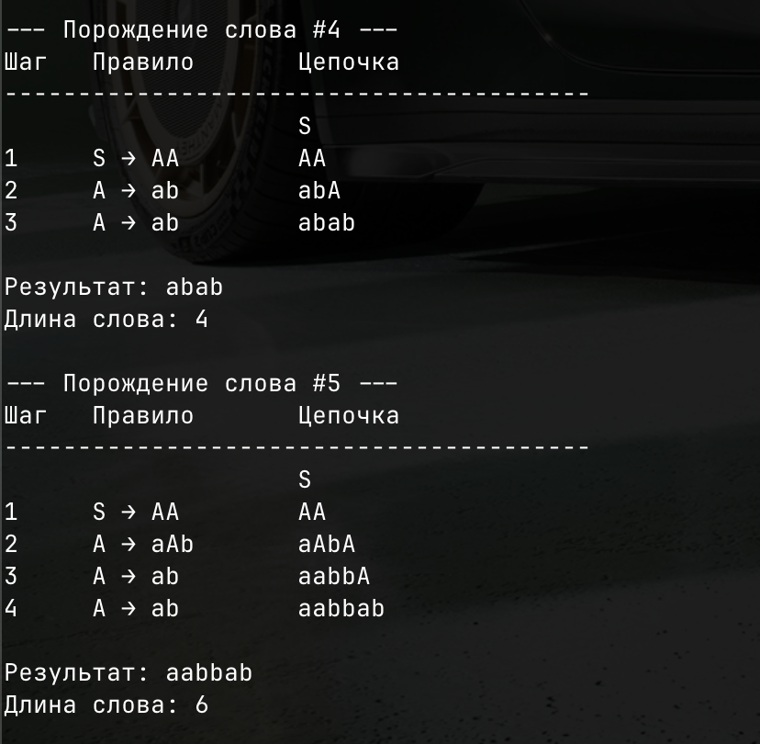
Рисунок 2 – Порождение слов #4–5
Как видно из результатов, программа корректно порождает слова заданного языка. Каждое слово представляет собой конкатенацию двух подцепочек вида aⁿbⁿ, что соответствует теоретическому описанию языка.

5 Листинг программы
import java.util.*;

public class ЛР1_gramm {

static Map<Character, List<String>> rules = new HashMap<>();
static Random rng = new Random();

static boolean hasNonterminal(String chain) {
for (char c : chain.toCharArray()) {
if (rules.containsKey(c))
return true;
}
return false;
}

static String generateWord() {
String current = "S";
int step = 0;

System.out.printf("%-6s%-14s%s%n", "Шаг", "Правило", "Цепочка");
System.out.println("-".repeat(40));
System.out.printf("%-6s%-14s%s%n", "", "", current);

while (hasNonterminal(current)) {
for (int i = 0; i < current.length(); i++) {
char c = current.charAt(i);
if (rules.containsKey(c)) {
List<String> options = rules.get(c);
String replacement = options.get(rng.nextInt(options.size()));
String ruleStr = c + " → " + replacement;

current = current.substring(0, i)
+ replacement
+ current.substring(i + 1);

step++;
System.out.printf("%-6d%-14s%s%n", step, ruleStr, current);
break;
}
}
}

return current;
}

public static void main(String[] args) {
rules.put('S', List.of("AA"));
rules.put('A', List.of("aAb", "ab"));

System.out.println("============================================");
System.out.println(" Порождающая грамматика (Вариант 1)");
System.out.println("============================================");
System.out.println();
System.out.println("Правила грамматики:");
System.out.println(" S → AA");
System.out.println(" A → aAb");
System.out.println(" A → ab");
System.out.println();

for (int trial = 1; trial <= 5; trial++) {
System.out.println("--- Порождение слова #" + trial + " ---");
String word = generateWord();
System.out.println();
System.out.println("Результат: " + word);
System.out.println("Длина слова: " + word.length());
System.out.println();
}
}
}

6 Выводы
В ходе выполнения лабораторной работы была реализована программа на языке Java, выполняющая порождение случайных слов формального языка по заданной грамматике (вариант 1).
Порождающая грамматика с правилами S → AA, A → aAb, A → ab описывает контекстно-свободный язык L = { aⁿbⁿaᵐbᵐ | n ≥ 1, m ≥ 1 }. Программа демонстрирует пошаговый процесс вывода, позволяя наглядно проследить последовательность применения правил грамматики.
Результаты работы программы подтверждают корректность реализации: все порождённые слова принадлежат описанному языку, что видно по их структуре — каждое слово состоит из двух блоков сбалансированных символов a и b.

